～当日は混雑にならないよう 申請書の事前準備にご協力ください～
ＷＥＢ版
指定施設割引利用申請書
【同意書】
□ 割引での利用は、会員及び登録家族のみです。
□ 会員及び登録家族以外の方の利用はできません。※一般料金での利用になります。
（利用対象外）［一例］兄弟・姉妹・祖父母・孫・同居していない家族
会員番号 | 【数字６ケタ】 － 【数字５ケタ】 |  |  |  |  | 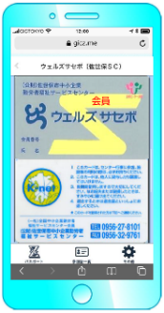  ▼利用当日は会員証を必ずご持参ください▼  ↑  どちらか提示 →  スクリーンショット不可
 |  | － |  |  |  | 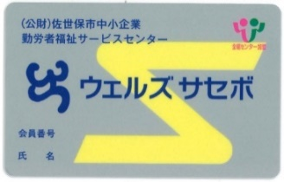
会員氏名
連絡先（ＴＥＬ）
お勤め先(会員事業所名)
ご利用日 | 年 月 日（ ）
▼利用者記入欄▼
利用者氏名 |  |  | 年齢 |  | 区分 |  | 購入券種（〇で囲ってください）
 |  |  |  |  |  |  | 大人（中学生以上） | こども（小学生）
 |  |  |  |  | 本人 ・ 配偶者 ・ 子 ・ 親 |  | 1,250円 | 250円
 |  |  |  |  | 本人 ・ 配偶者 ・ 子 ・ 親 |  | 1,250円 | 250円
 |  |  |  |  | 本人 ・ 配偶者 ・ 子 ・ 親 |  | 1,250円 | 250円
 |  |  |  |  | 本人 ・ 配偶者 ・ 子 ・ 親 |  | 1,250円 | 250円
 |  |  |  |  | 本人 ・ 配偶者 ・ 子 ・ 親 |  | 1,250円 | 250円

以下、提携先事業所記入欄
利用施設名 ※企業印 捺印欄  松浦鉄道“1日乗車券”半額助成  割引対象期間：令和６年７月１日～１０月３１日 | 担当者印
（１）会員証は確認しましたか？ | 【 ＯＫ ・ ＮＧ 】
（２）家族のチェックはしましたか？ | 【 ＯＫ ・ ＮＧ 】
（３）枠内の同意書は☑してありますか？ | 【 ＯＫ ・ ＮＧ 】
（４）記入欄はもれなく記載してありますか？ | 【 ＯＫ ・ ＮＧ 】
【担当者の方へ】利用済の施設割引利用申請書は、ウェルズサセボ事務局へ事前にFAXをお願いします。
FAX ０９５６‐３２－９７６１

